PRESSEMITTEILUNG
ERDE Schweiz sammelt im ersten Jahr über 1.800 Tonnen Agrarkunststoffe
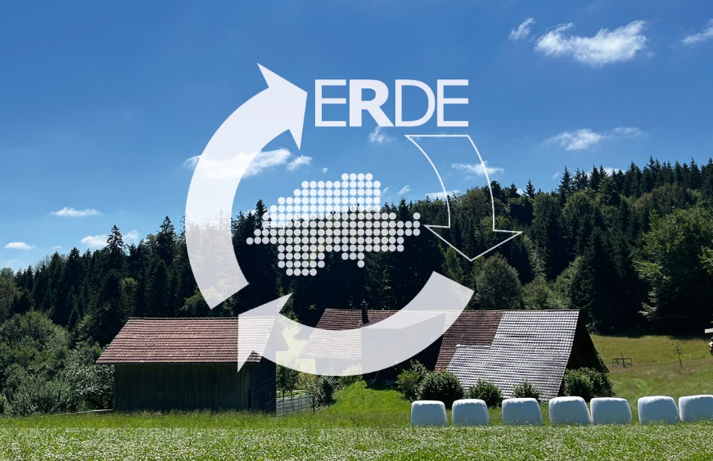
ERDE Schweiz hat sein erstes Jahr als Rücknahmesystem für Agrarkunststoffe in der Schweiz abgeschlossen und beeindruckende Erfolge erzielt. ©ERDE Schweiz
Das Sammelsystem konnte das gesetzte Ziel übertreffen und über 1.800 Tonnen Kunststoffe sammeln und direkt dem Recycling zuführen.
Mit Beginn 2022 begann ERDE Schweiz mit der Sammlung der in der Schweiz anfallenden gebrauchten Erntekunststoffe und zeigt sich von der Resonanz begeistert. Das selbstgesteckte Rücknahmeziel von 1200 Tonnen wurde übertroffen und das System sammelte in dieser ersten Sammelperiode über 1820 Tonnen Agrarkunststoffe ein. Die gebrauchten Silofolien, Stretchfolien und Netze werden anschließend in der Schweiz und in weiteren Verwertungsanlagen in der EU recycelt. Der Vorgang der Sammlung und des Recyclings wird hierbei von einem unabhängigen Prüfer bestätigt, und ein Bericht wird erstellt, der die stoffliche Verwertung der gesammelten Folien zertifiziert.
Kurt Röschli, der Präsident von ERDE Schweiz, betont, dass „das Recycling einer solchen Menge Kunststoff über 2000 Tonnen CO2 einspart.“
Für die kommende Saison soll das Netzwerk von rund 100 Sammelstellen erweitert und die Menge der zurückgenommenen Agrarkunststoffe weiter erhöht werden. Gemeinsam mit den teilnehmenden landwirtschaftlichen Betrieben, Herstellern und anderen Partnern leistet ERDE Schweiz somit auch in Zukunft einen großen Beitrag zur Förderung einer nachhaltigen und effektiven Kreislaufwirtschaft.
Über ERDE Schweiz
In der Schweiz werden jährlich geschätzte 6.000 Tonnen Agrarkunststoffe verwendet. Um die Einbringung von Kunststoffen aus dem Agrarbereich in die Umwelt zu reduzieren und die Wiederverwertung zu fördern, hat KUNSTSTOFF.swiss, der Verband der Schweizer Kunststoffindustrie, zusammen mit Mitgliedern der deutschen Initiative ERDE, RIGK als Systembetreiber und anderen Unterstützern aus der Schweiz am 14.07.2021 den unabhängigen Verein ERDE Schweiz ins Leben gerufen. Seit dem 1. Januar letzten Jahres ist das System nun operativ, und seit dem offiziellen Start der Sammlungen im April 2022 können Agrarkunststoffe in der Schweiz an den Sammelstellen zurückgegeben und dem Recycling zugeführt werden. Weitere Informationen zu ERDE Schweiz finden Sie hier.

Kontakt: ERDE Schweiz:  c/o KUNSTSTOFF.swiss  Kurt Röschli, Geschäftsführer  Verena Jucker, Leiterin Kommunikation  Schachenallee 29C, CH-5000 Aarau  Tel.: +41 62 834 00 60  info@erde-schweiz.ch;  https://kunststoff.swiss | Weitere Informationen ERDE Deutschland:  RIGK GmbH  Boris Emmel  Systemverantwortlicher ERDE  Friedrichstr. 6, D-65185 Wiesbaden  Tel.: +49 611 308600-20  emmel@rigk.de;  www.erde-recycling.de
Sie finden diese Presseinformation als doc-Datei sowie die Bilder in druckfähiger Auflösung zum Herunterladen unter www.rigk.de/wissenswert/presse

